Министерство науки и высшего образования Российской Федерации
Федеральное государственное бюджетное образовательное учреждение высшего образования
Российский химико-технологический университет имени Д.И. Менделеева
Кафедра информационных компьютерных технологий

ОТЧЕТ ПО ЛАБОРАТОРНОЙ РАБОТЕ № 4

Выполнил студент группы КС-36 Никитин Лев Антонович
Ссылка на репозиторий: (Ссылка на лабораторную в репозитории)

Приняли: Пысин Максим Дмитриевич
Краснов Дмитрий Олегович
Лобанов Алексей Владимирович
Крашенинников Роман Сергеевич

Дата сдачи: 30 марта 2026 г.

Оглавление
Описание задачи. 2
Описание метода/модели. 2
Выполнение задачи. 2
Заключение 10

Описание задачи
Нужно реализовать генератор случайных графов с настраиваемыми параметрами
(вершины, рёбра, направленность) и класс графа с четырьмя представлениями:
матрица смежности, матрица инцидентности, список смежности, список рёбер.
Затем протестировать на 10 графах поиск пути алгоритмами поиск в ширину и поиск в глубину,
замерить время и сравнить эффективность.

Описание метода/модели
Граф - структура из вершин и рёбер. Бывает направленный (рёбра имеют направление)
и ненаправленный.
(В моем коде ориентированность задаётся флагом directed в GraphGenerator (setDirected(true/false)). Этот параметр передаётся в объект Graph и влияет на генерацию и представления: при directed=false ребро добавляется в обе стороны (неориентированный граф), а при directed=true — только в направлении from -> to. Аналогично, матрица смежности/инцидентности и список смежности строятся с учётом значения directed.)

Четыре представления:
1. Матрица смежности - таблица V x V, быстрая проверка ребра O(1), но память O(V^2)
2. Матрица инцидентности - таблица V x E, удобно для рёберных операций
3. Список смежности - для каждой вершины список соседей, память O(V+E)
4. Список рёбер - просто список всех рёбер, компактно

Поиск в ширину:
- Идёт “волной” от стартовой вершины через очередь
- Гарантированно находит кратчайший путь
- Сложность: O(V+E)

Поиск в глубину:
- Идёт “вглубь” до упора через рекурсию, потом возвращается
- Не гарантирует кратчайший путь
- Сложность: O(V+E)

Выполнение задачи
Код написан на Java (Maven проект) в шесть файлов:
- Graph.java — класс описания графа (без генерации), хранит вершины и рёбра, предоставляет 4 представления
- GraphGenerator.java — генератор случайных графов с полным набором параметров
- GraphSearch.java — реализация BFS и DFS с замером времени
- BenchmarkResult.java — запись результата одного теста
- ChartBuilder.java — построение графика сравнения через JFreeChart
- Main.java — точка входа: 10 тестов, вывод структур, запуск графика

Реализация графа:
package org.example;
import java.util.*;
/**
* Класс описания графа
* Не занимается генерацией — только хранит структуру и предоставляет представления
* Поддерживает направленные и ненаправленные графы
*/
public class Graph {
private final int vertexCount;
private final List<int[]> edges; // каждый элемент: int[]{from, to}
private final boolean directed;
public Graph(int vertexCount, List<int[]> edges, boolean directed) {
if (vertexCount <= 0) throw new IllegalArgumentException("Количество вершин должно быть > 0");
this.vertexCount = vertexCount;
this.edges = new ArrayList<>(edges);
this.directed = directed;
}
// Геттеры
public int getVertexCount() { return vertexCount; }
public int getEdgeCount() { return edges.size(); }
public boolean isDirected() { return directed; }
// 1. Матрица смежности
/**
* Возвращает матрицу смежности размера vertexCount × vertexCount.
* Значение [i][j] = 1, если ребро i→j существует.
*/
public int[][] getAdjacencyMatrix() {
int[][] matrix = new int[vertexCount][vertexCount];
for (int[] edge : edges) {
int from = edge[0], to = edge[1];
matrix[from][to] = 1;
if (!directed) {
matrix[to][from] = 1;
}
}
return matrix;
}
// 2. Матрица инцидентности
/**
* Возвращает матрицу инцидентности размера vertexCount × edgeCount.
* Ненаправленный: +1 для обеих вершин ребра.
* Направленный: -1 для истока, +1 для стока.
*/
public int[][] getIncidenceMatrix() {
int edgeCount = edges.size();
int[][] matrix = new int[vertexCount][edgeCount];
for (int i = 0; i < edgeCount; i++) {
int from = edges.get(i)[0];
int to = edges.get(i)[1];
if (directed) {
matrix[from][i] = -1;
matrix[to][i] = 1;
} else {
matrix[from][i] = 1;
matrix[to][i] = 1;
}
}
return matrix;
}
// 3. Список смежности
/**
* Возвращает список смежности: Map<вершина, список_соседей>.
*/
public Map<Integer, List<Integer>> getAdjacencyList() {
Map<Integer, List<Integer>> list = new LinkedHashMap<>();
for (int i = 0; i < vertexCount; i++) {
list.put(i, new ArrayList<>());
}
for (int[] edge : edges) {
int from = edge[0], to = edge[1];
list.get(from).add(to);
if (!directed) {
list.get(to).add(from);
}
}
return list;
}
// 4. Список рёбер
/**
* Возвращает неизменяемый список рёбер.
* Каждое ребро: int[]{from, to}.
*/
public List<int[]> getEdgeList() {
return Collections.unmodifiableList(edges);
}
// ── Утилита ────────────────────────────────────────────────────────────────
public static String matrixToString(int[][] matrix) {
StringBuilder sb = new StringBuilder();
for (int[] row : matrix) {
sb.append(Arrays.toString(row)).append("\n");
}
return sb.toString();
}
}

граф в программе хранится в классе Graph в виде трёх основных полей:
vertexCount - количество вершин, edges - список рёбер, directed - признак направленности графа.
Список рёбер edges реализован как List<int[]>, где каждый элемент int[]{from, to} описывает одно ребро из вершины from в вершину to.
То есть базовое внутреннее представление - список рёбер.

Добавление ребра:
used.add(key);
edges.add(new int[]{from, to});
if (directed) { outDegree[from]++; inDegree[to]++; }
else { degree[from]++; degree[to]++; }

Добавление ребра в моей программе выполняется в классе GraphGenerator внутри метода generateInternal(...).
После выбора двух вершин from и to сначала проверяется, не было ли такое ребро добавлено ранее (used.contains(key)), а также соблюдаются ли ограничения по степени вершин (maxDegree для ненаправленного графа или maxInDegree/maxOutDegree для направленного).
Если все условия выполнены, ребро сохраняется в список рёбер командой: edges.add(new int[]{from, to});
После этого обновляются счётчики степеней вершин:
для направленного графа увеличиваются outDegree[from] и inDegree[to];
для ненаправленного графа увеличиваются degree[from] и degree[to].

Представления:

- Матрица смежности
Это таблица размером V x V (вершины x вершины). Если есть ребро из вершины i в вершину j , то ставим 1. Если нет ребра - ставим 0.

- Матрица инцидентности
Это таблица размером V x E (вершины x рёбра). Показывает, какие вершины связаны с какими рёбрами. Для ориентированного графа:
-1 - вершина является началом ребра
1 - вершина является концом ребра
Для неориентированного графа:
1 - вершина инцидентна ребру (связана с ним).

- Список смежности
Для каждой вершины хранится список ее соседей. Это основной способ хранения графа в памяти.

- Список рёбер
Просто список всех рёбер графа

Результат 1:
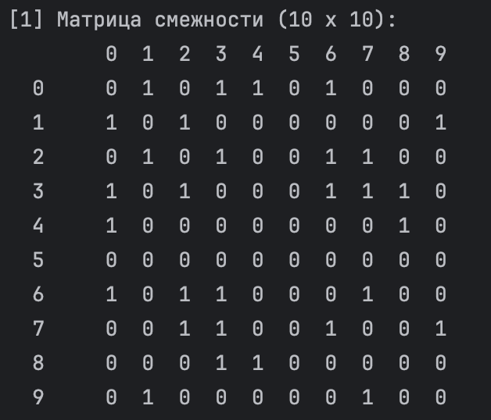
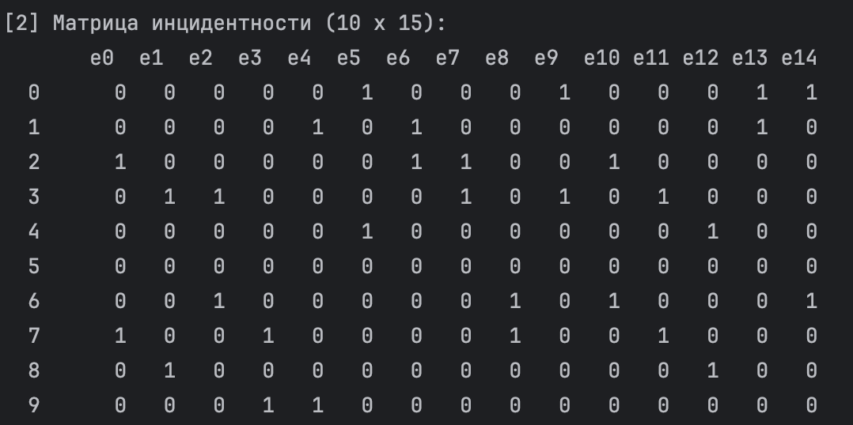
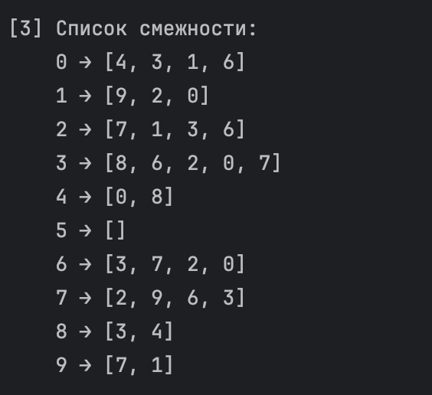
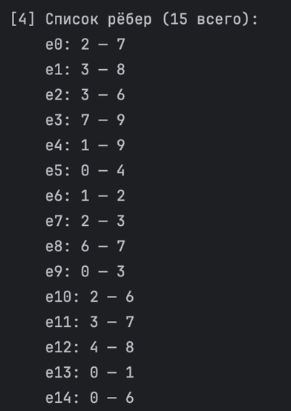

Реализация поиска в ширину (BFS):
public static PathResult bfs(Graph graph, int start, int end) {
long t0 = System.nanoTime();
Map<Integer, List<Integer>> adj = graph.getAdjacencyList();
int n = graph.getVertexCount();
boolean[] visited = new boolean[n];
int[] prev = new int[n];
Arrays.fill(prev, -1);
Queue<Integer> queue = new ArrayDeque<>();
queue.add(start);
visited[start] = true;
boolean found = false;
outer:
while (!queue.isEmpty()) {
int cur = queue.poll();
List<Integer> neighbors = adj.getOrDefault(cur, Collections.emptyList());
for (int nb : neighbors) {
if (!visited[nb]) {
visited[nb] = true;
prev[nb] = cur;
if (nb == end) { found = true; break outer; }
queue.add(nb);
}
}
}
long elapsed = System.nanoTime() - t0;
return new PathResult(found ? reconstructPath(prev, start, end) : null, elapsed);
}

FS (поиск в ширину) у меня реализован в GraphSearch.bfs(graph, start, end).
Алгоритм использует очередь: сначала кладёт start, затем по очереди достаёт вершины и добавляет всех ещё не посещённых соседей. Для контроля посещения используется массив visited[], а для восстановления пути — массив prev[], куда записывается, из какой вершины пришли в текущую. Если во время обхода встречается end, поиск останавливается и по prev[] собирается путь. если очередь опустела — пути нет. Время работы замеряется через System.nanoTime().

Реализация поиска в глубину (DFS):
/**
* Поиск в глубину от start до end (итеративный, избегает StackOverflow).
* Путь не гарантированно кратчайший.
* Сложность: O(V + E).
*/
public static PathResult dfs(Graph graph, int start, int end) {
long t0 = System.nanoTime();
Map<Integer, List<Integer>> adj = graph.getAdjacencyList();
int n = graph.getVertexCount();
boolean[] visited = new boolean[n];
int[] prev = new int[n];
Arrays.fill(prev, -1);
// Стек хранит пары: [вершина, родитель] — чтобы prev[] писался
// только когда вершина реально обрабатывается, а не когда добавляется.
Deque<int[]> stack = new ArrayDeque<>();
stack.push(new int[]{start, -1});
boolean found = false;
while (!stack.isEmpty()) {
int[] entry = stack.pop();
int cur = entry[0];
int parent = entry[1];
if (visited[cur]) continue;
visited[cur] = true;
prev[cur] = parent;
if (cur == end) { found = true; break; }
List<Integer> neighbors = adj.getOrDefault(cur, Collections.emptyList());
for (int nb : neighbors) {
if (!visited[nb]) {
stack.push(new int[]{nb, cur});
}
}
}
long elapsed = System.nanoTime() - t0;
return new PathResult(found ? reconstructPath(prev, start, end) : null, elapsed);
}
// Вспомогательный метод
private static List<Integer> reconstructPath(int[] prev, int start, int end) {
LinkedList<Integer> path = new LinkedList<>();
for (int v = end; v != -1; v = prev[v]) {
path.addFirst(v);
if (v == start) break;
}
if (path.isEmpty() || path.getFirst() != start) return null;
return path;
}
}

DFS (поиск в глубину) у меня реализован в GraphSearch.dfs(graph, start, end).
Алгоритм работает через стек: кладёт start, затем берёт вершину сверху и идёт “вглубь” по соседям, пока есть куда. Чтобы не ходить по кругу, используется visited[]. Когда вершина реально посещается, в prev[] записывается её родитель - так потом можно восстановить путь. Если дошли до end, поиск останавливается и путь собирается по prev[]; если стек опустел - пути нет. Время выполнения также замеряется через System.nanoTime().

Результат 2:
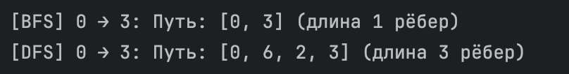

Бенчмарк:
for (int i = 0; i < configs.length; i++) {
int targetV = configs[i][0];
int targetE = configs[i][1];
// Генерация графа
Graph g = generator.generate(targetV, targetE);
int V = g.getVertexCount();
int E = g.getEdgeCount();
// Случайные вершины старт/конец
int start = rng.nextInt(V);
int end;
do { end = rng.nextInt(V); } while (end == start);
// Поиск
GraphSearch.PathResult bfsResult = GraphSearch.bfs(g, start, end);
GraphSearch.PathResult dfsResult = GraphSearch.dfs(g, start, end);
long bfsNs = bfsResult.getTimeNanos();
long dfsNs = dfsResult.getTimeNanos();
boolean found = bfsResult.isFound();
System.out.printf("%-4d %-8d %-8d %-7d %-7d %-14s %-16d %-16d%n",
i + 1, V, E, start, end,
found ? "найден" : "отсутствует",
bfsNs, dfsNs);
// Для первого графа — демонстрация всех четырёх представлений
if (i == 0) {
printGraphStructures(g, start, end, bfsResult, dfsResult);
}
results.add(new BenchmarkResult(i + 1, V, E, start, end, found, bfsNs, dfsNs));
}

Бенчмарк у меня сделан в Main.java в цикле на 10 запусков. В каждой итерации сначала генерируется граф с заданным числом вершин и рёбер, потом случайно выбираются две разные вершины start и end. Дальше на этом же графе запускаются BFS и DFS, а время их работы меряется внутри методов через System.nanoTime() (время “до” и “после”, разница - это результат).

Так сделано, чтобы честно сравнить BFS и DFS на одинаковых входных данных и увидеть, как меняется время при росте размера графа. Результаты сохраняются в BenchmarkResult, выводятся в таблицу и строятся на графике для анализа.

Результат 3:
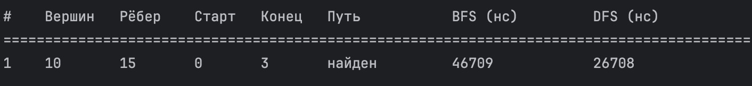
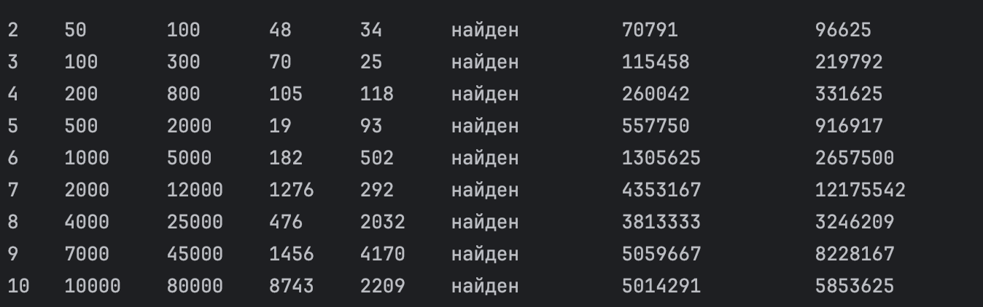

Результаты бенчмарка у меня собираются в список results (объекты BenchmarkResult). Для каждого из 10 графов туда записывается: сколько вершин и рёбер, какие были start/end, нашёлся путь или нет, и время BFS и DFS.
Так сделал, чтобы потом эти данные можно было вывести в таблицу, посчитать средние значения и кто чаще быстрее (printAnalysis), и построить график (ChartBuilder), чтобы наглядно увидеть, как меняется скорость BFS и DFS при росте графа.
График
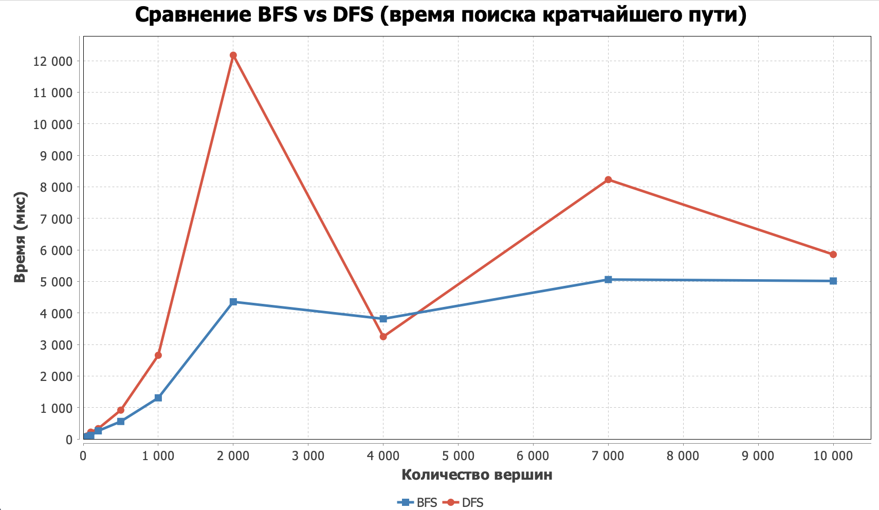

По графику видно, что время работы при увеличении числа вершин в целом растёт: BFS меняется более ровно и без сильных провалов, а DFS показывает более нестабильные значения. На некоторых точках DFS заметно проигрывает из‑за того, что путь может находиться дольше. Оба алгоритма имеют сложность O(V+E), но по результатам замеров BFS в целом выглядит более предпочтительным, так как даёт кратчайший путь по числу рёбер.

Заключение
В этой работе я реализовал генератор случайных графов с настраиваемыми параметрами, класс графа с четырьмя представлениями (матрица смежности, матрица инцидентности, список смежности и список рёбер), а также два алгоритма поиска пути: поиск в ширину (BFS) и поиск в глубину (DFS). На серии из 10 графов с растущим количеством вершин я замерил время работы обоих алгоритмов и построил график.
По результатам видно, что с увеличением размера графа время у обоих алгоритмов растёт, но BFS ведёт себя более стабильно, а значения для DFS заметно “скачут”. При этом оба алгоритма имеют сложность O(V+E). Важный момент: BFS всегда находит кратчайший путь по числу рёбер, а DFS такого гаранта не даёт и сильнее зависит от структуры конкретного графа и выбранных вершин.
В итоге для задачи поиска именно кратчайшего пути логичнее использовать поиск в ширину, а поиск в глубину можно применять, когда достаточно найти любой путь и важна только скорость в конкретной ситуации.

